K/292-4-324/2025

Poznań 14 maja 2025 r.

**INFORMACJA DO WSZYSTKICH WYKONAWCÓW**

Zamawiający: Uniwersytet Ekonomiczny w Poznaniu działając na podstawie art. 284 ustawy z 11 września 2019 r. - Prawo zamówień publicznych (Dz. U. z 2024 r. poz. 1320) udziela odpowiedzi na wniosek Wykonawcy, który wpłynął w postępowaniu o udzielenie zamówienia publicznego prowadzonym w trybie podstawowym (bez negocjacji) pn**: Modernizacja i rozbudowa instalacji elektrycznych i teletechnicznych w budynku Domu Studenckiego Atol Uniwersytetu Ekonomicznego w Poznaniu ( ZP/014/25).**

**Pytanie nr 1:**

„Proszę o wyjaśnienie dotyczące zastosowania stawki podatku VAT. W SWZ w rozdz.XV pkt.7 Zamawiający wskazuje przyjęcie 8% stawki VAT, natomiast w rozdz. XX pkt.2 mowa jest o stawce 23% VAT.”

**Odpowiedź**

Zamawiający informuje, że dokonuje zmiany zapisów SWZ w sposób następujący w rozdziale XX pkt. 2 zadanie (tiret trzeci) otrzymuje brzmienie:

„Zamawiający przyjmuje, iż z zastrzeżeniem akapitu następnego, przedmiot zamówienia jest objęty stawką VAT 8 %.”

**Pytanie nr 2:**

„Czy zamawiający dopuszcza innego producenta do sieci strukturalnych? np. CobiCabling?”  
**Odpowiedź**

**Zamawiający wymaga wykonania okablowania zgodnie ze „Specyfikacją techniczną wykonania i odbioru robót budowlanych. ST-1 Budowa i rozbudowa systemu okablowania strukturalnego”. W punkcie 2 tego rozdziału opisano wymagania techniczne i jakościowe zamawianego systemu okablowania strukturalnego.**

**Pytanie nr 3:**

„W projekcie jest zasugerowany producent oświetlenia awaryjnego i ewakuacyjnego czy zamawiający dopuszcza zamianę producenta opraw awaryjnych oraz całego systemu sterowania na system równoważny.”

**Odpowiedź**

**Zamawiający informuje, że w dokumentacji projektowej nie wskazano konkretnego producenta opraw oświetlenia awaryjnego i ewakuacyjnego ani systemu sterowania. Zamawiający dopuszcza zastosowanie rozwiązań zaproponowanych przez Wykonawcę pod warunkiem, że będą one posiadały parametry techniczne, użytkowe i jakościowe nie gorsze od wskazanych w Załączniku nr 1A - Formularz Specyfikacji Technicznej. Wykonawca prezentuje z ofertą proponowane rozwiązanie zgodnie z formularzem w ww. pliku wraz z dołączeniem przedmiotowych środków dowodowych dla każdej pozycji.**

**Pytanie nr 4:**

„Jeśli w okresie rękojmi w miejscach gdzie obecnie jest widoczna wilgoć ( lub pozostałości ) wyjdzie "purchawa", grzyb lub odparzy się masa szpachlowa to czy zamawiający będzie egzekwował poprawki? - korytarze każde piętro + ostatnie piętro sufit.”

**Odpowiedź**

**W miejscach, gdzie zostaną wykazane uszkodzenia ściany takie jak wspomniane w pytaniu: „purchawa”, grzyb, odparzenie masy szpachlowej, Zamawiający będzie wymagał wykonania przez Wykonawcę, odgrzybienia zagrzybionych ścian i sufitów,skucie luźnych tynków, uzupełnienia tynków, zaszpachlowania i malowania tych miejsc. W przypadku gdy miejsce takie będzie zawilgocone, a przyczyną będzie np. mokra ściana(tzn. przyczyna usterki nie jest możliwa do usunięcia w ramach zaplanowanych prac) Wykonawca ma obowiązek zgłosić takie miejsce do Zamawiającego. Z takich czynności Zostanie sporządzony protokół, dokumentacja fotograficzna ze wskazaniem i opisaniem lokalizacji. Zamawiający informuje, że w przypadku ponownego wystąpienia usterki polegającej na zawilgoceniu ściany / sufitu, w tym samym miejscu lub w innym miejscu w przypadku gdy zostanie sporządzony ww. protokół, Zamawiający nie będzie wymagał od Wykonawcy wykonania napraw w okresie rękojmi w tym obszarze.**

**Pytanie nr 5:**

„ W pomieszczeniach, których trzeba na suficie wykonać bruzdę do nowego okablowania dla lampy zamawiający zamawia szpachlowanie wyprawki oraz pomalowanie całego sufitu?”

**Odpowiedź**

**W STWIORB(pkt 5.4/5.4.1) i opisie „!Projekt Atol” (pkt 3/3.1/3.1.3) znajduje się zapis, że „Sufity należy pomalować w całości.**

**W pomieszczeniach, gdzie wymieniane jest oświetlenie, Zamawiający przewiduje dwukrotne pomalowanie całych sufitów. Zamawiający prosi o ujęcie w kosztorysie Wykonawcy oraz w ofercie Wykonawcy dodatkowych metrów malowania, które nie były ujęte w przedmiarze wynikających z ww. wymogu. Dodatkowo Zamawiający przewiduje malowanie ścian i sufitów w ciągach komunikacyjnych (korytarze, klatki schodowe, hole). W celach pomocniczych Zamawiający zamieszcza zaktualizowany przedmiar prac malarskich.**

**Roboty malarskie z przedmiaru w poniższych 5 pozycjach:**

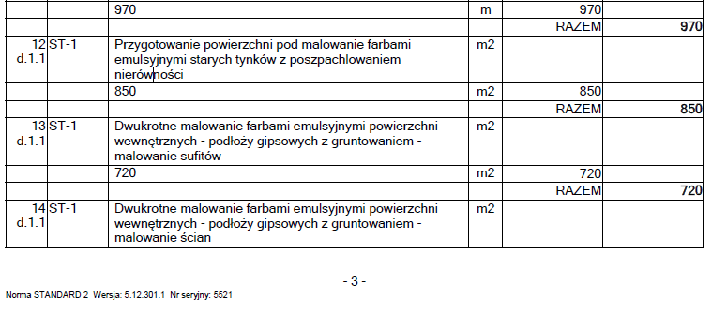

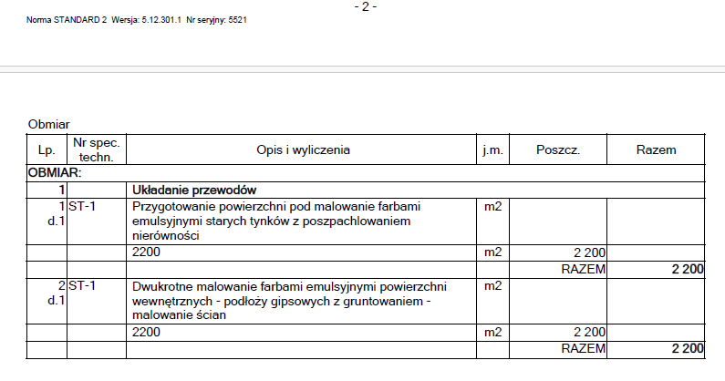

**Zostały ujęte w zaktualizowanym przedmiarze prac malarskich z dnia 14 maja 2025 r. załączonym poniżej:**

Obraz zawierający tekst, zrzut ekranu, numer, Czcionka

Zawartość wygenerowana przez sztuczną inteligencję może być niepoprawna.

**Wytyczne Zamawiającego do uwzględnienia przez Wykonawcę przy szacowaniu wartości prac:**

**W cenę robót malarskich i elektrycznych muszą być wliczone wszelkie koszty związane z realizacją przedmiotu zamówienia, jakie będzie ponosił Wykonawca, w tym niezbędnych do zrealizowania przedmiotu zmówienia prace związane z:**

**- skuteczne zabezpieczenie folią podłóg, okien, drzwi, grzejników i innych urządzeń bądź elementów, które na skutek przeprowadzonego remontu mogą ulec uszkodzeniu lub zapyleniu;**

**- budowę tymczasowych przegród i osłon zabezpieczających przed rozprzestrzenianiem się pyłu budowlanego i innych zanieczyszczeń w trakcie wykonywania robót;**

**- utrzymanie czystości na drogach komunikacyjnych w trakcie wykonywania robót;**

**- skuteczne zabezpieczenie instalacji i gniazdek oraz okablowania strukturalnego;**

**- skuteczne zabezpieczenie lamp, żaluzji przeciwsłonecznych, rolet;**

**- skuteczne zabezpieczenie instalacji ppoż. zabezpieczającej przed wznieceniem alarmu w trakcie wykonywania robót;**

**- sprzątanie pomieszczeń po zakończeniu robót.**

**Pytanie nr 6:**

„Co w przypadku gdzie w pomieszczeniach na suficie odpada farma lub są zacieki, czy taki sufit również podlega pod szpachlowanie i malowanie?”

**Odpowiedź**

**W STWIORB(pkt 5.4/5.4.1) i opisie „!Projekt Atol” (pkt 3/3.1/3.1.3) znajduje się zapis, że „Sufity należy pomalować w całości.**

**W miejscach, gdzie na suficie odpada farba lub są zacieki, Zamawiający będzie wymagał wykonania przez Wykonawcę usunięcia zagrzybienia, odgrzybienia sufitów, zaszpachlowania i pomalowania tych miejsc.**